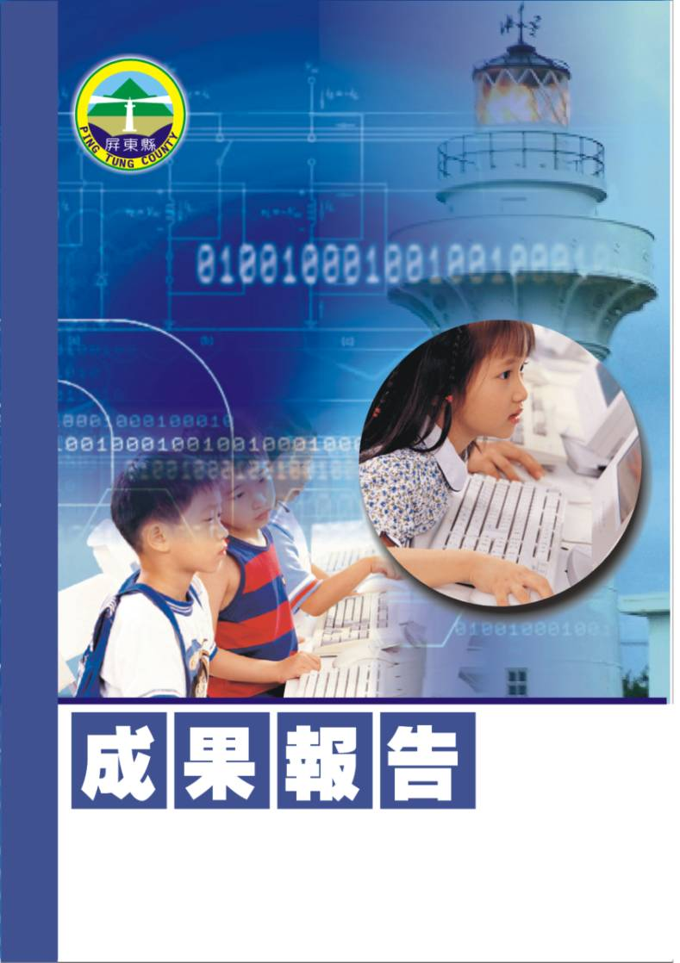
屏東縣97年度教育優先區親職教育研習
【這聲音多美妙研習(音樂治療)】
潮州鎮潮東國民小學
辦理日期：97年4月26日
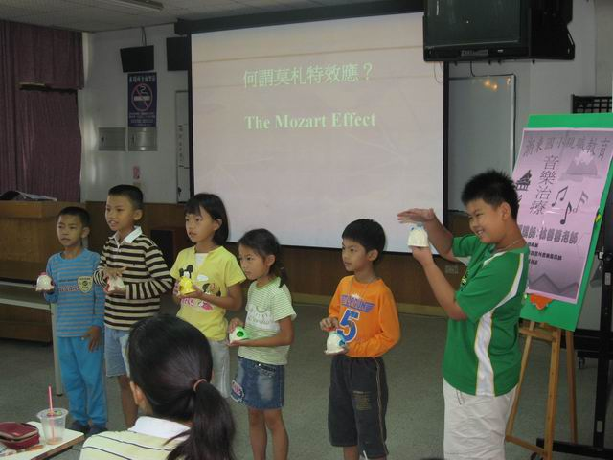
指導教授或長官 | 李志鵬校長
縣府核准文號 | 屏府教學字第0970050940號
參加對像及人數 | 潮東國小教師、學生及家長50人。
主辦單位 | 潮東國小
協辦單位 | 總務處
承辦處室 | 教導處
辦理時間及研習地點 | 97年4月26日 視聽教室
研習內容 | 一、瞭解音樂治療在人生理、心理上的作用。  二、透過專家學者的經驗分享，瞭解音樂治療在實際操作方法。  三、邀請親子共同學習，建立學習型家庭。
預期效果 | （一）、瞭解音樂如何影響人的生理及心理運作。  （二）、提升教師、家長對於音樂治療的認識，運用音樂達到非語言溝通的目的。  （三）、藉由專家提供經驗及方法，瞭解如何利用音樂治療提升學童的學習興趣，進而建立溫馨的學習環境。

＜親職教育--這聲音多美妙研習＞
- 依據：
  - 教育部頒教育改革方案。
  - 教育部頒健全師資與教師進修制度中程計劃。
  - 教育部頒高級中等以下學校籍幼稚園教師在職進修辦法。
  - 屏東縣國民教育輔導團年度輔導計劃。
- 目標：
ㄧ、加強學校與家長間之連繫、暢通相互溝通管道；增進親師生間良好的溝通，建立教師、家長與學生間之和諧關係。
二、瞭解音樂治療在人生理、心理上的作用，讓父母認識良好的管教態度。
三、發展適性學習社區，結合家長資源，以協助學生身心成長與發展。
四、讓孩子能夠知道並實踐與他人相處，如何面對問題、處理問題的教學活動。
- 實施辦法：
  - 指導單位：屏東縣政府
  - 主辦單位：潮東國小
  - 協辦單位：總務處
  - 承辦處室：教導處
  - 辦理時間：97年4月26日
  - 參加對象：潮東國小教師、學生及家長50人。
  - 活動地點：視聽教室
  - 研習內容：
辦理時間 | 08:00~08:30 | 08:30~08:40 | 08:40~11:30 | 11:30~11:40
課程內容 | 來賓報到  領取活動內容 | 始 業 式 | 專題演講(這聲音多美妙研習研習) | 專題演講(這聲音多美妙研習)綜合座談
主持或演講者 | 教導處 | 校 長 | 林蓉蓉老師 | 李志鵬校長
  - 認證：參加教師請至教師在職進修中心(http://inservice.org.tw),按所參加的場次報名研習（本研習不發研習證書或研習條，研習時數直接進入各位教師帳戶，如有疑問請詢問各校業務承辦人員或高雄師範大學教師在職進修中心網站業務承辦人員（07-7172930轉3643））。
  - 經費：本研習所需經費由「」項下經費支應。
  - 評鑑：辦理本研習於活動結束乙週內，傳送活動成果報縣府查核。
  - 本計劃經呈報校長核準後並報府核定後實施之，修正時亦同。
參加人員名冊
編號 | 服務單位 | 姓名 | 備註 | 編號 | 服務單位 | 姓名 | 備註
1 | 屏東縣縣立潮東國小 | 李志鵬 |  | 26 | 學生 | 陳麗絨
2 | 屏東縣縣立潮東國小 | 趙錫清 |  | 27 | 學生 | 陳沛宣
3 | 屏東縣縣立潮東國小 | 張薰方 |  | 28 | 學生 | 陳旭智
4 | 屏東縣縣立潮東國小 | 黃瑜貞 |  | 29 | 學生 | 許銘財
5 | 家長 | 蔡宜莉 |  | 30 | 學生 | 林茵如
6 | 家長 | 蕭金珠 |  | 31 | 學生 | 李偉賢
7 | 家長 | 吳靜怡 |  | 32 | 學生 | 鍾勝成
8 | 家長 | 沈春理 |  | 33 | 學生 | 陳富群
9 | 家長 | 卓玉說 |  | 34 | 學生 | 郭琮印
10 | 家長 | 周靖芳 |  | 35 | 學生 | 潘振華
11 | 家長 | 張玉玲 |  | 36 | 學生 | 潘昇偉
12 | 家長 | 唐成憲 |  | 37 | 學生 | 簡俊卿
13 | 家長 | 黃椿桐 |  | 38 | 學生 | 王信智
14 | 家長 | 周秀芳 |  | 39 | 學生 | 江冠緯
15 | 家長 | 沈怡辰 |  | 40 | 學生 | 林定壕
16 | 學生 | 趙子鈞 |  | 41 | 學生 | 陳金君
17 | 學生 | 趙子權 |  | 42 | 學生 | 黃爾群
18 | 學生 | 吳俊豪 |  | 43 | 學生 | 林珈誼
19 | 學生 | 林庭辰 |  | 44 | 學生 | 林欣薇
20 | 學生 | 許育源 |  | 45 | 學生 | 潘詩汶
21 | 學生 | 潘羿伶 |  | 46 | 學生 | 許純萍
22 | 學生 | 潘姿亞 |  | 48 | 學生 | 楊蕙如
23 | 學生 | 潘香蘭 |  | 49 | 學生 | 潘羿伶
24 | 學生 | 林均弦 |  | 50 | 學生 | 林淑貞
25 | 學生 | 潘羿汝

